1、进入新品促销页面，分类加载的是全部，因为太多，就超出边框了（箭头所指处）。改为进入新品促销页面分类不显示全部，根据点选类别来显示，并确保不超出边框以外。

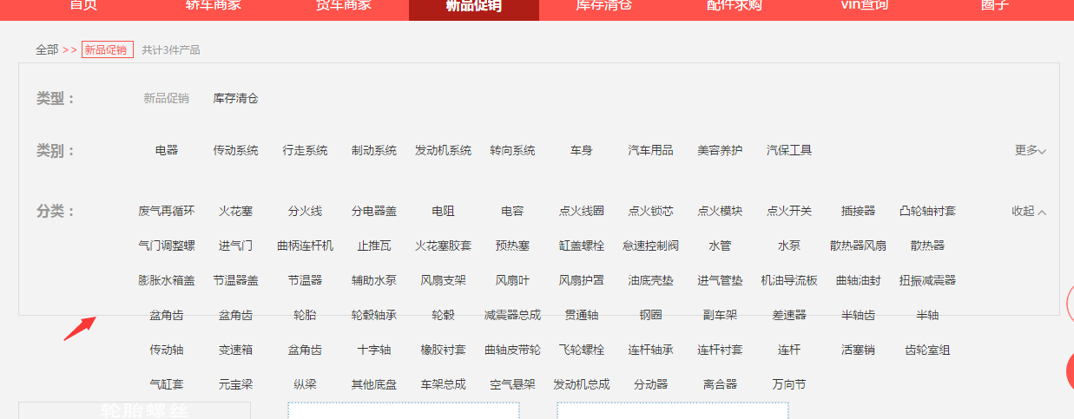

2、pc端，商家店铺主页，左边箭头所指地址地方，因为二维码的存在会分行显示，改为可单行显示完全。可采取的解决办法：

* 删除箭头所指二维码；
* 地址及访问数下移，避开二维码。

